Adı-Soyadı:
Sınıf No:

Faris kokulu İlköğretim Okulu Fen ve Teknoloji Dersi 7/… Sınıfları 2. Dönem 1.Yazılı Yoklama Sınav Sorularıdır.
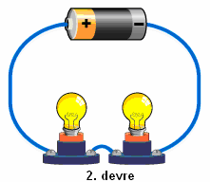
1. Aşağıdaki devrelerde piller ve ampuller özdeştir. Buna göre;
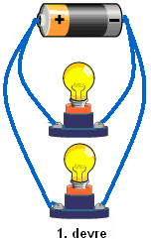
A)Hangi devredeki ampuller daha parlak yanar? Neden? (3 puan)
a)
1. dev
B) 1. devredeki ampüllerden biri bozulursa diğeri yanar mı ? Neden?(3 puan)

C) 1.devreye aynı şekilde bir ampül daha bağlanırsa parlaklıkları nasıl değişir? (3 puan)

2.Aşağıdaki cümlelerin başına doğru ise "D" yanlış ise "Y" yazınız. ( Bu bölümdeki her soru 1 puandır. )
.....Nötron sayısı proton sayısına eşitse o atom nötrdür.
....... Bir cismin(+) yüklü olması için cisme bir yerden proton geçmesi gerekir.
.......Atomun kütlesini proton ve nötronlar meydana getirir.
...... . Pozitif yüklü cisim nötr cisme yaklaştırıldığında, nötr cismi çeker.
....... Akımı ampermetreyle ölçeriz ve devreye seri bağlarız.
....... Volt / Amper oranı o devrenin direncidir.
......... Zıt yüklü cisimler birbirlerine zıt yönde kuvvet uygularlar.
........ Yüklü iki cisim birbirine dokundurulup ayrıldığında zıt yükle yüklenebilir.
....... Yeryüzü ile bulut arasında oluşan elektrik boşalmasına şimşek denir.
. ....... Yıldırımdan korunmak için paratoner kullanılır.

3.Aşağıdaki cümlelerdeki boşluklara uygun olanı kelimeleri yazınız. ( Bu bölümdeki her soru 1 puandır. )
.................................. , bir cismin elektrikle yüklü olup olmadığını anlamamıza yarayan alettir.
Aynı cins elektrik yüküyle yüklenmiş cisimler birbirlerini ..........................................
Atomların birbirlerinden farklı olmasının sebebi ..............................sayılarının farklı olmasıdır.
Bir devrenin uçları arasındaki potansiyel farka .........................................denir......................................ölçülür .Devreye ………………………………… bağlanır.
Akım şiddeti birimine ……………………………….denir
Elektronların ortalama olarak bulunabilme olasılığının yüksek olduğu bölgeler…………………………………………..
Bir atomun farklı özelliklerini sağlayan parçacık ……………………………………….
4 Ohm ve 2 Ohmluk iki direnci seri olarak bağlarsak toplam direncimiz…………………. olur
4.Aşağıda verilen tabloda boş bırakılan yerleri doldurunuz.(12puan)

Elemnet adı | P sayısı | N sayısı | Atom num. | Kütle num. | Çekirdek yükü | Elektron sayısı
W | 11 | 12
T |  |  | 13 | 25
Q |  | 11 |  |  | 10

5.Aşağıdaki devreye göre soruları cevaplandırınız?6 puan

3 a.) Yalnız 1 numaralı anahtar açık iken hangi lamba /lambalar ışık verir?
C

2 b) 1 numaralı anahtarlar kapalı iken hangi lamba/lambalar ışık verir?
B
4
c)4 ve 3 numaralı anahtarlar kapalı iken hangi lamba/lambalar ışık verir?
1

6.Aşağıdaki (-) yüklü küreyi (+) yüklü elektroskopa yaklaştırırsak Elektroskopun yüklerinin ve yapraklarının davranışları nasıl olur Çizerek gösteriniz.(10 puan )

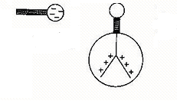
7.Aşağıda verilen elementlerin sembollerini, sembolleri verilen elementlerin de isimlerini yazınız.(10puan)
S =……………………… Li=……………..………. Cl=………………………. B=….……………………. N =……..……………….... Oksijen =……… Sodyum =…………………. Magnezyum=……………….…… Potasyum=……………. Kalsiyum =…………………..

8. ₄Be, ₁₁Na, ₉F elementlerinin elektron dağılımlarını yapınız.9 puan

9).A, B ve C özdeş iletken kürelerdir. İlk başta yüksüz olan bu küreler birbirlerine dokunmaktadır.
C küresi topraklanmıştır. Durum böyle iken (+) yüklü K cismi A küresine yaklaştırılıyor.

K cismi bu yakınlıkta dururkenA,B,C kürelerin son yüklerini üzerinde gösterin?(6 puan)

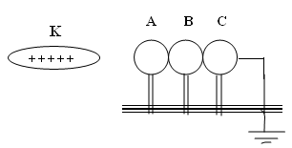

10.Aşağıda verilen 3 devreden hangisinde en fazla akım geçer ?Neden?(8 puan)
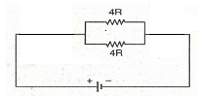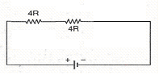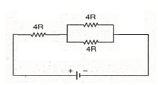
1.DEVRE 2.DEVRE 3.DEVRE

11.Balonu yün kumaşa sürttüğümüzde yünlü kumaş ve balon nasıl yüklenir.Açıklayınız.10 puan
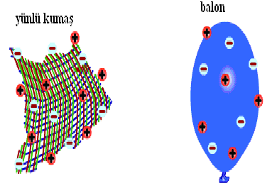

HEPİNİZE BAŞARILAR DİLERİM….
SİNAN SAKAR DERS ÖĞRETMENİ

